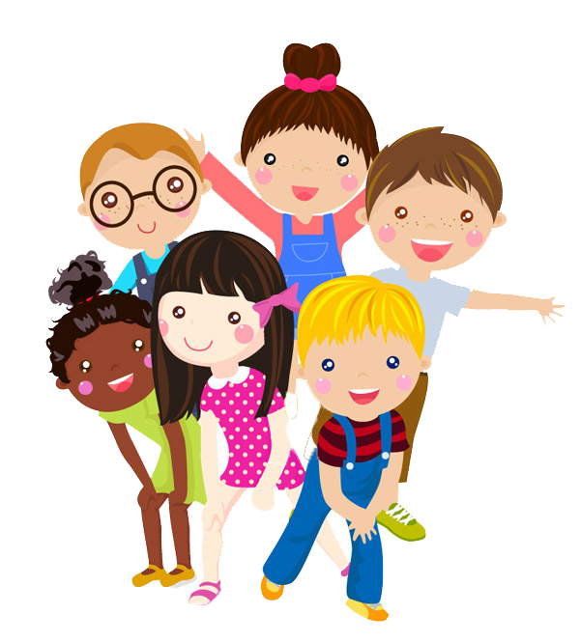

1. **Общение ребенка начинается с пеленок!**

**Подражайте звукам ребенка.**

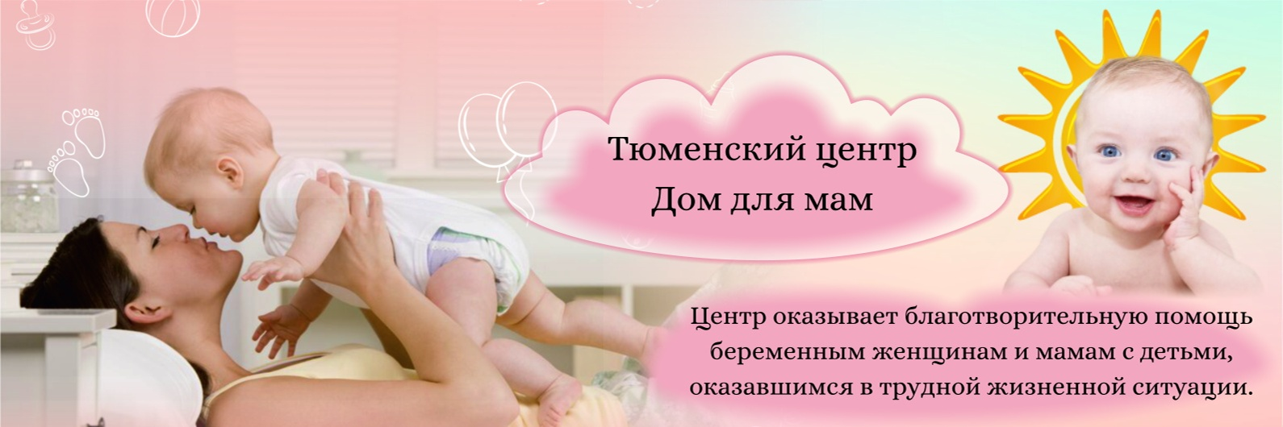 Когда ребенок начнет издавать первые звуки (в возрасте около шести месяцев), попробуйте отвечать ему. Если он говорит «та-та-та-та», отвечайте ему «ТА-ТА-ТА-ТА». Улыбайтесь, повторяйте его звук громче и показывайте, что вам нравится с ним общаться.

Ребенок, скорее всего, ответит вам: «ТА-ТА-ТА-ТА-ТА!» Повторите все снова. Это важный этап развития не только речи, но и связи между родителями и ребенком. И конечно, это основа построения беседы.

Вы испытываете радость? Счастлив ли ребенок? Если да, значит, вы все делаете правильно. И очень важно говорить по очереди. Необязательно даже общаться голосом; это может быть какой-то жест — протягивание руки, бряцанье тарелкой или постукивание чашкой.

## Формирование пассивной речи помогает ребенку накопить словарный запас!

## Говорите то, что они сказали бы, если

## бы умели говорить.

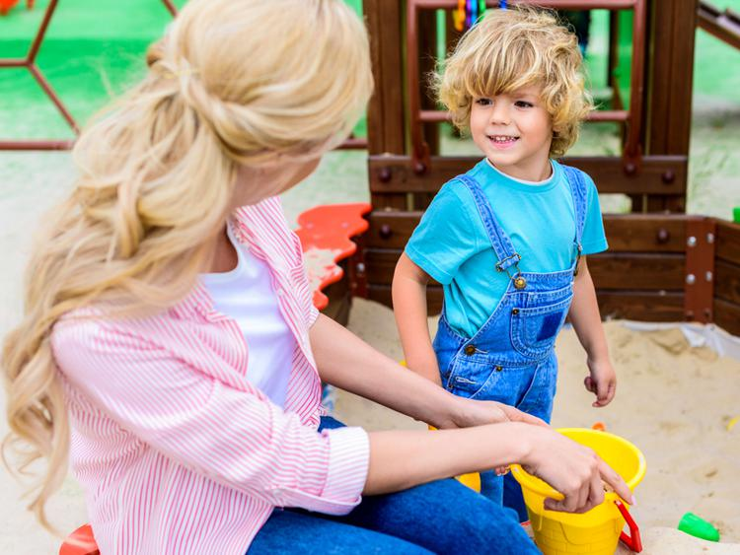 Общайтесь с детьми на том языке, который они, как вам кажется, лучше понимают.

Допустим, вы стоите у окна и держите малыша на руках. Вы заметили, что ребенок увидел на тротуаре собаку. Скажите: «Собачка! Там собачка. Она собирается на прогулку. Давай поздороваемся с ней: привет, собачка!» Затем помогите малышу помахать собачке. «Привет, собачка! Привет, собачка! Привет, собачка!».

Говорите простыми короткими предложениями и повторяйте их почаще. Любая фраза ребенка о собаке или вопрос помогут продолжить разговор. Что бы он ни сказал, одобрительно поддерживайте его, как будто он сказал что-то гениальное.

1. **Активность взрослого в беседе важная поддержка**

**для ребёнка!**

## Выскажитесь на тему, которая интересна ребенку.

Большинство дошкольников не умеют вести разговор по принципу «Как дела?» — «Отлично, спасибо, а у вас?». Если вы хотите пообщаться с ребенком, вспомните, что его интересует, и выскажитесь на эту тему. Он раскрашивает раскраску? Скажите что-нибудь о раскраске, картинках или цветных карандашах, которыми он рисует.

А может, он просто стоит без дела? Взгляните на его игрушки и скажите: «Ого, у тебя есть игрушка-пружина! Я тоже ее люблю. Покажешь, что ты умеешь с ней делать?» Присядьте, чтобы быть на одном уровне с ребенком. Он перекатит пружинку из одной руки в другую, и вы должны восхититься этим. Затем скажите: «Хочешь, я покажу тебе один трюк? Давай поставим пружинку на лестницу и посмотрим, что будет».

Продолжайте беседу, говорите выразительно, но простыми словами, давая ребенку возможность высказаться и ответить на ваши вопросы. Старайтесь общаться на понятном ребенку языке, чтобы разговор не утомил его.

## Не читайте бездумно и не смотрите телевизор молча — обсудите книгу или телепередачу.

Чтение ребенку и совместный просмотр телевизора — пассивные занятия. Сделайте их активными и превратите их в повод для разговора. Приостановите чтение и обсудите картинки: «Как думаешь, что эта маленькая девочка почувствовала, когда проснулась?» Когда телепередачу прерывает реклама, выключите звук на телевизоре и поговорите о сюжете: «Как думаешь, что будет дальше?»

## Задавайте детям вопросы.

Регулярно разговаривайте с ребенком о том, что происходит в его жизни. Спрашивайте что-нибудь вроде «Как прошел твой день в Детском саду?», «Что тебе понравилось на празднике?». Обязательно выделяйте время на такие беседы, даже если вы очень занятой человек. Дети нуждаются в вашей поддержке и хотят видеть, что вы открыты для общения с ними!

*p.s.Важно чтобы вопросы не превратились в допрос! И также важно задавать вопросы в позитивном русле!*

## 4. Важно помочь ребенку понять, что общение — это легко и непринуждённо!

## Устраивайте семейные ужины.

 Важно, чтобы все члены семьи собрались вместе. Вы должны подготовиться, потому что разные обстоятельства будут вам всячески мешать. Телевизор за ужином лучше выключить, а мобильные телефоны — убрать.

Вероятно, ужин — единственное время в течение дня, когда вся семья может собраться и пообщаться. Все, включая самых младших, должны рассказать немного о том, как прошел их день. Старайтесь быть вежливыми, чтобы дети брали с вас пример, и вести за столом непринужденную беседу. Можно предложить традиционную тему за семейным ужином! Например: «Что сегодня хорошего ты сделал для себя?», «Что сегодня хорошего ты сделал для кого-то?».

## Общение вне дома это «другой» опыт!

## Давайте детям возможность общаться с людьми.

Водите детей в такие места и на такие мероприятия, где они смогут отточить разговорные навыки. Чем больше у них будет опыта, тем больше шансов научиться правильно, общаться.

## Подавайте пример.

Лучше всего дети учатся тому, что видят и слышат. Ведете ли вы при них непринужденные беседы? Видят ли они, как вы соблюдаете правила этикета? Молодое поколение должно понимать, как надо вести себя на людях и заводить знакомства.

Покажите на собственном примере, как нужно вести дискуссию. Вы можете отстаивать свою точку зрения и поддерживать ее аргументами, но нельзя критиковать и оскорблять собеседника за его мнение. Отношения с людьми должны быть для вас дороже, чем желание выиграть какой-нибудь спор. Помните: ваши дети учатся, глядя на вас!

### Как родители могут помочь своему ребенку стать общительным?

1. В первую очередь, нужно узнать (с помощью специалистов), есть ли какие-либо реальные трудности у вашего ребенка (речевые нарушения, задерж­ки в развитии), и если они есть, то работать над их преодолением.
2. Проанализируйте свой стиль воспитания, не является ли он «гиперопекающим» или «потворствующим», или наоборот, чрезмерно строгим, «авто­ритарным». Наиболее благоприятным для застенчивых детей является «демократический» стиль воспитания. Важно, чтобы в семье все придерживались одного стиля, единых правил и требований ко всем детям. В семье наибо­лее благоприятна атмосфера защищенности, поддержки и любви.
3. Необходимо всячески поощрять и развивать само­стоятельность ребенка (подумайте, что вы делаете за ребенка из того, что он мог бы делать сам). Позволяйте ребенку идти на разумный риск и переносить пораже­ние – только так он научится адекватно относиться к ошибкам.
4. Учитесь правильно оценивать ребенка. Не стоит его хвалить за то, что дано ему от природы (красивая внешность, ум). Хвалите его всегда за конкретные дости­жения и действия, при этом стараясь отметить не его замечательные личные качества, а сам результат. Вместо: «Молодец, какой ты умный», скажите: «Молодец, ты решил трудную задачу!» Или: «Я горжусь тобой, ты помог другу!» Помни­те, что уверенность вырабатывается за счет успешного выполнения трудных задач. Начать можно с малых дел, постепенно поднимая планку.
5. Важно обращать внимание такого ребенка на других людей, их чувства, мысли, стараться пробудить в его душе сострадание к чужим бедам. Читайте книги, сказки, рассказы по возрасту и обязательно обсуждайте героев, их общение, вза­имодействие. Задавайте ребенку вопросы о том, чтобы он чувствовал и как бы повел себя на месте героев.
6. Ходите в гости, к друзьям, при этом демонстрируй­те ребенку собственные дружелюбие и приветли­вость. Обучайте ребенка принятым в обществе ритуалам приветствия, прощания, знакомства. Можно заранее в игре проигрывать роль ребенка («Что бы ты сказал…», «как бы ответил…»).
7. Читайте книги, сказки, рассказы по возрасту и обязательно обсуждайте героев, их общение, вза­имодействие. Задавайте ребёнку вопросы о том, чтобы он чувствовал и как бы повел себя на месте героев.
8. Играйте чаще в веселые подвижные и ролевые игры, в которых нет ситуации соревнования. Исполь­зуйте игры, направленные на развитие мимики и жестов, ловкости. «Угадай эмоцию», «Изобрази животное», «Разговор с глухим человеком – жестами». Привлекайте в эти игры других доброжелательных взрослых.
9. Не обращайте внимание на то, что ребенок «вдруг замолкает» или постоянно обижается в каких-то си­туациях и не называйте его «застенчивым», «стеснитель­ным», «неуверенным в себе» как при нем, так при других людях. Игнорируйте такое поведение и поощряйте его любые попытки взаимодействия со взрослыми и другими детьми.

Пагубное влияние на все психическое развитие ребенка оказывает не только сама проблема (та, из-за которой его считают застенчивым), но и ее вторичные послед­ствия. Одно из них – это сам ярлык «застенчивости», благодаря которому дети начинают себя таковыми считать и вообще отказываются от попыток изменить ситуацию.

Консультация педагога – психолога